**JMeter 성능 테스트 결과 보고서**

**1. 테스트 개요**

* **테스트 목적**: 각 로깅 설정(동기/비동기, 파일/DB 등)에 따라 시스템 성능을 비교 평가.
* **테스트 환경**:
  + 테스트 도구: Apache JMeter 5.6.3
  + 하드웨어 사양:
    - CPU: 13th Gen Intel(R) Core(TM) i5-1340P
    - 메모리: 총 16GB (2GB 메모리 모듈 8개 구성)
    - 디스크: 약 238.47GB
  + 소프트웨어 사양:
    - 운영체제: Windows
    - JDK 버전: 17
    - 서버 소프트웨어: Tomcat 10.1.31

**2. 테스트 시나리오 및 설정**

**테스트 시나리오 목록**

1. No Logging Test
2. File Logging Test
3. DB Logging Test

**테스트 설정**

* Thread Group 설정:

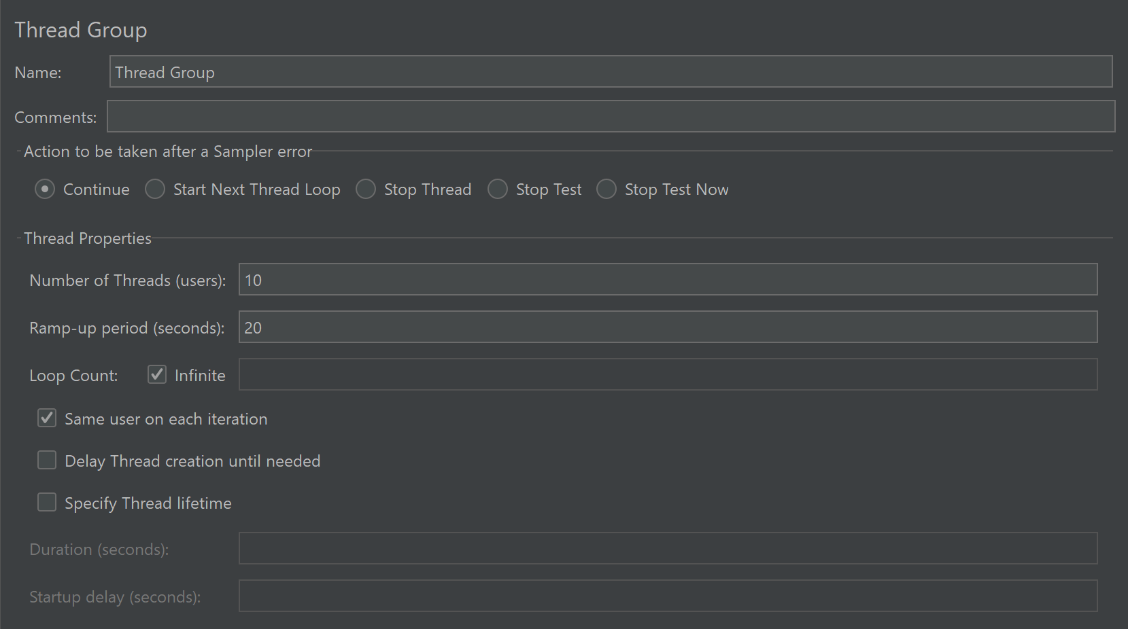

* + 사용자 수(Threads): 10
  + Ramp-up Period: 20s
  + Loop Count: infinite
* 샘플러:
  + HTTP 요청:
  + Method: GET
  + URL
    - http://localhost:8000/quitstart/item?id=1
    - http://localhost:8000/quitstart/item?id=999
* **측정 항목**:
  + TPM
  + 평균 응답 시간
  + 최소 응답 시간
  + 최대 응답 시간
  + 결과 그래프

**3. 테스트 결과**

**3.1 정상 응답 결과**

* **No Logging Test**:
  + TPS: 626.6/sec
  + 평균 응답 시간: 7ms
  + 최소 응답 시간: 3ms
  + 최대 응답 시간: 100ms
  + 그래프



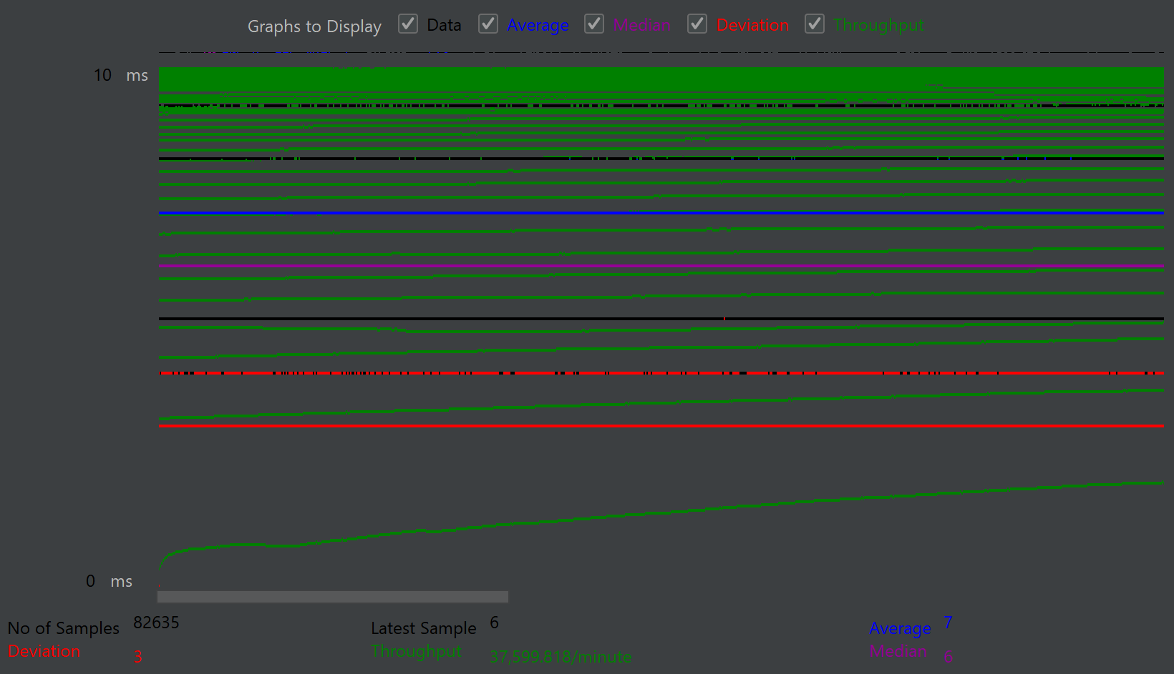

* **File Logging Test**:
  + TPS: 18.9/sec
  + 평균 응답 시간: 169ms
  + 최소 응답 시간: 20ms
  + 최대 응답 시간: 83366ms
  + 그래프



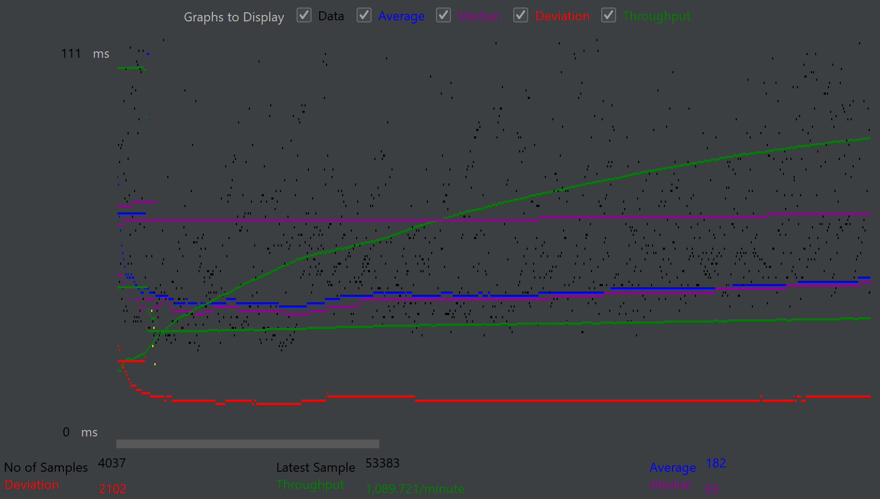

* **DB Logging Test**:
  + TPM: 8.0/min
  + 평균 응답 시간: 37,634ms
  + 최소 응답 시간: 6,338ms
  + 최대 응답 시간: 92,398ms
  + 그래프



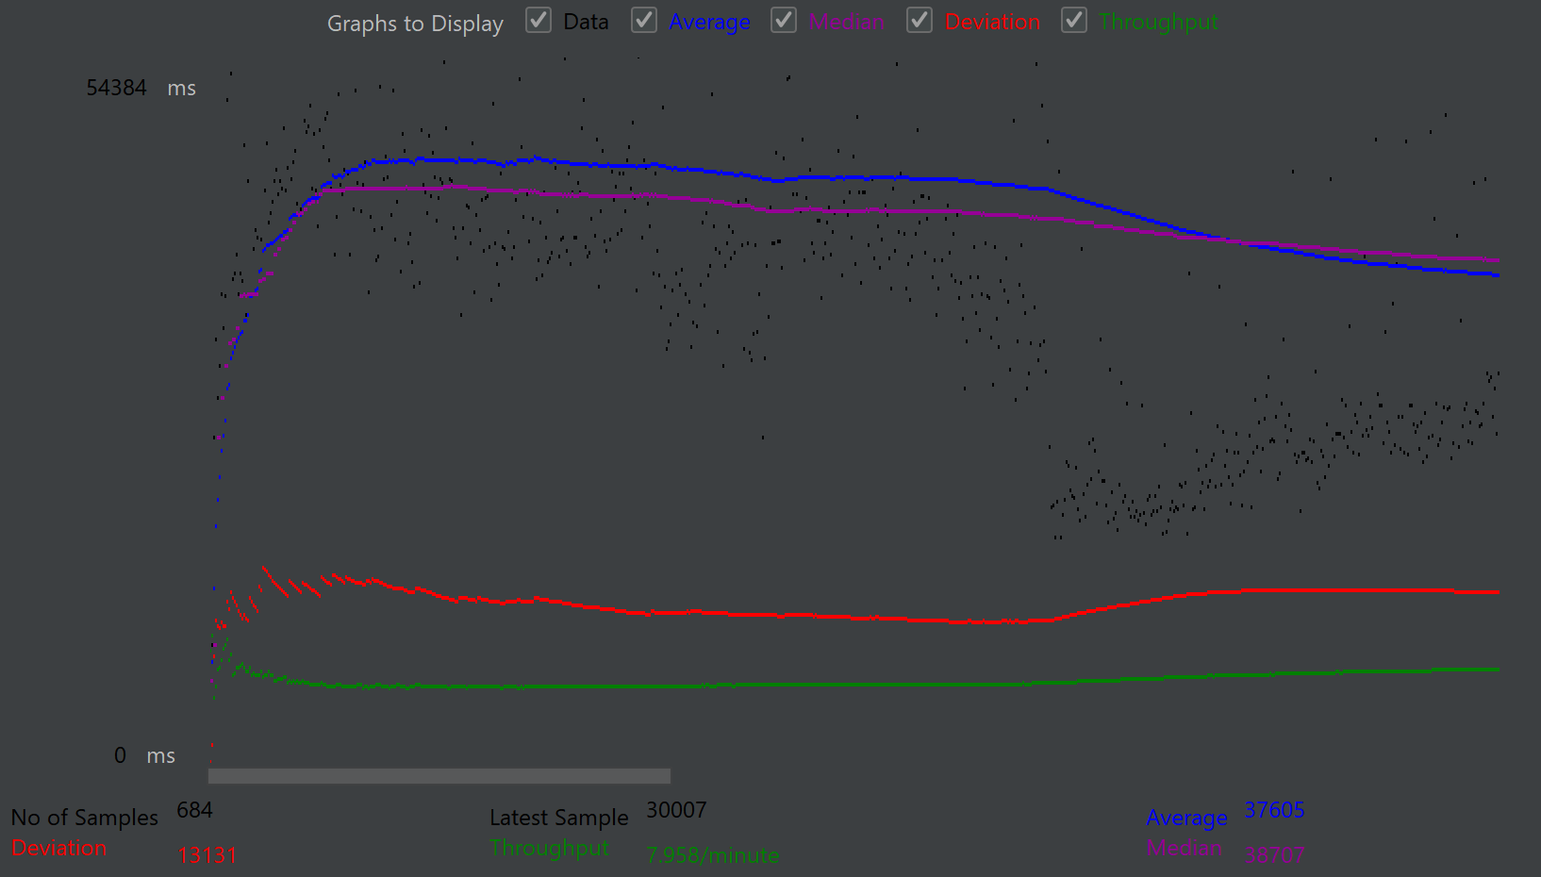

**3.2 오류 응답 결과**

* **No Logging Test**:
  + TPS: 631.2/sec
  + 평균 응답 시간: 7ms
  + 최소 응답 시간: 3ms
  + 최대 응답 시간: 100ms
  + 그래프



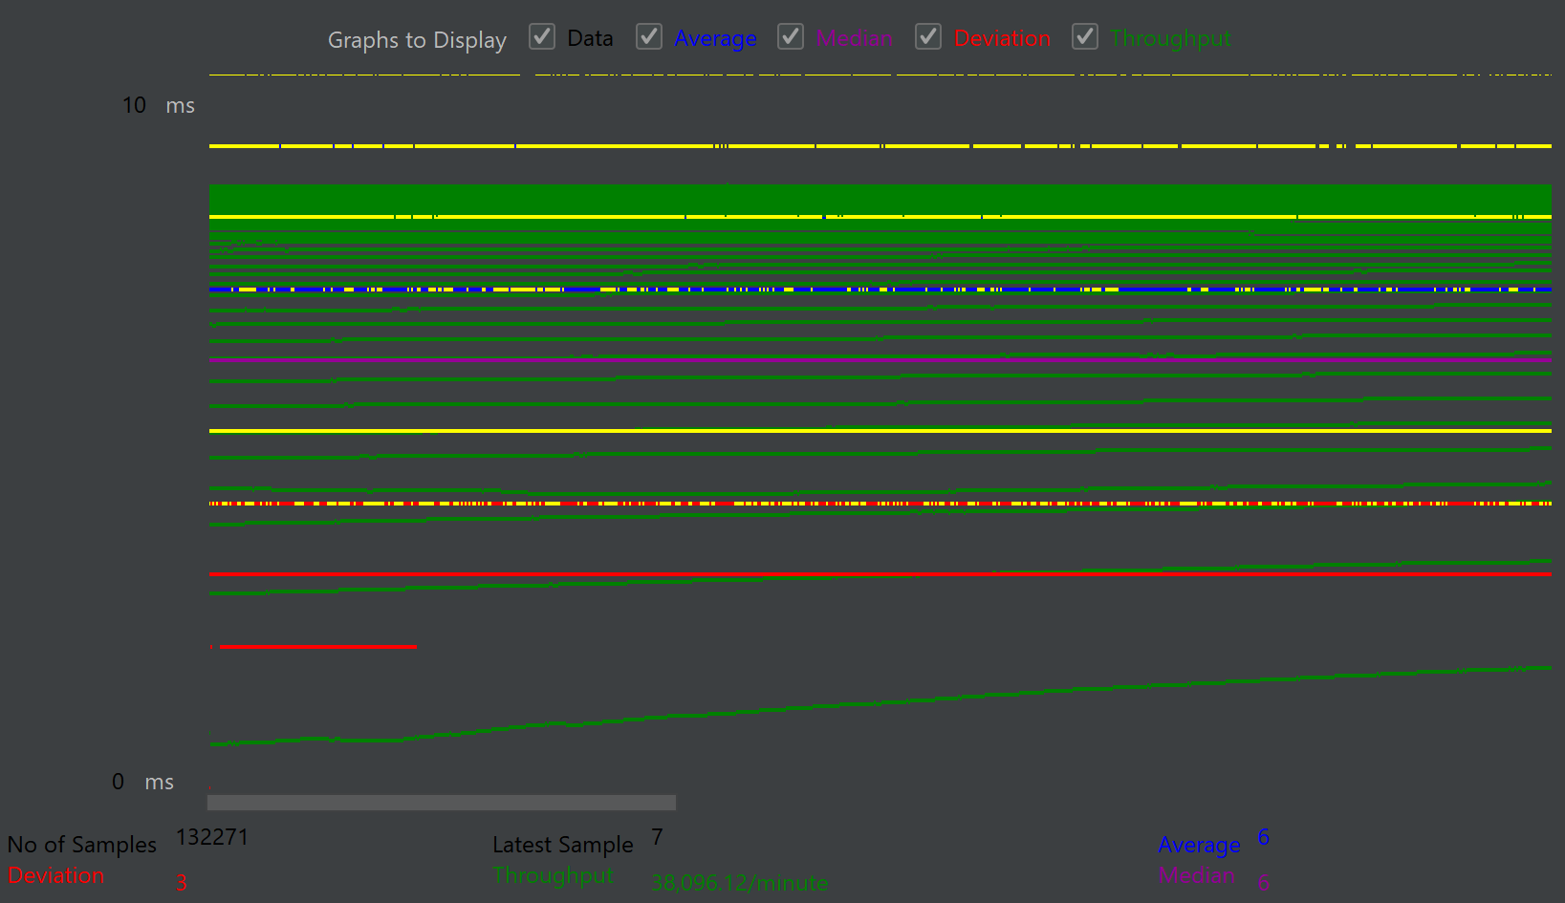

* **File Logging Test**:
  + TPS: 18.7/sec
  + 평균 응답 시간: 282ms
  + 최소 응답 시간: 5ms
  + 최대 응답 시간: 86086ms
  + 그래프



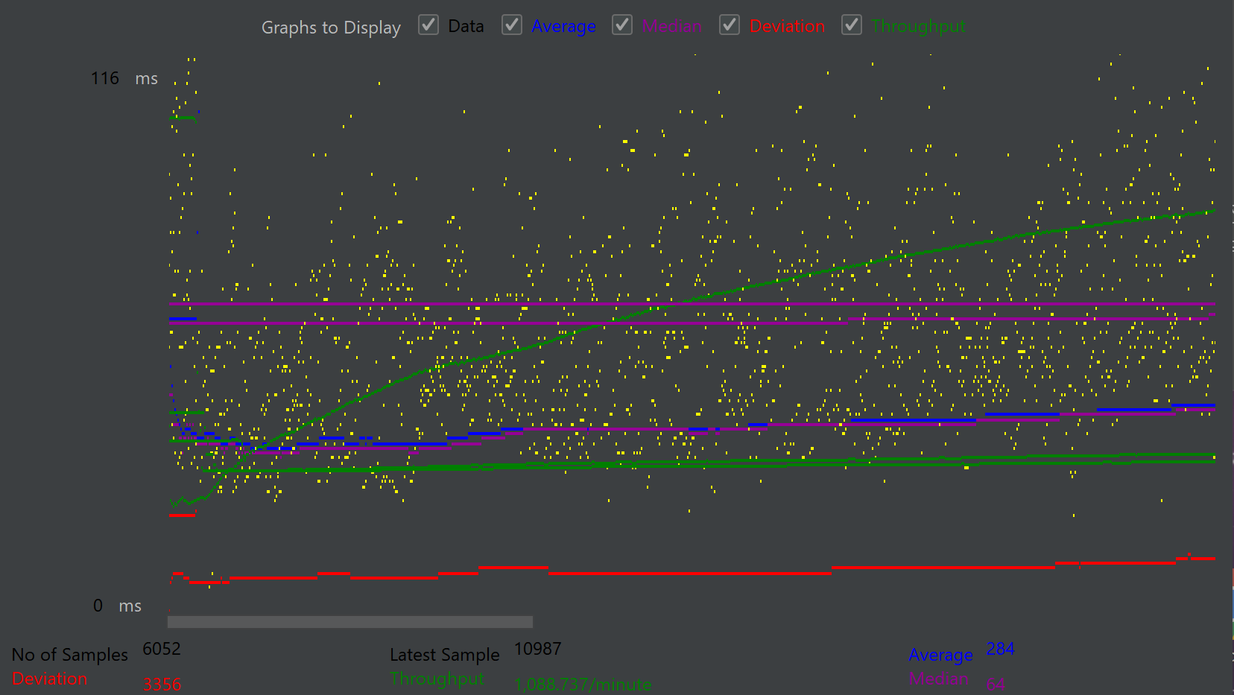

* **DB Logging Test**:
  + TPM: 7.9/min
  + 평균 응답 시간: 37,518ms
  + 최소 응답 시간: 16,775ms
  + 최대 응답 시간: 82,513ms
  + 그래프



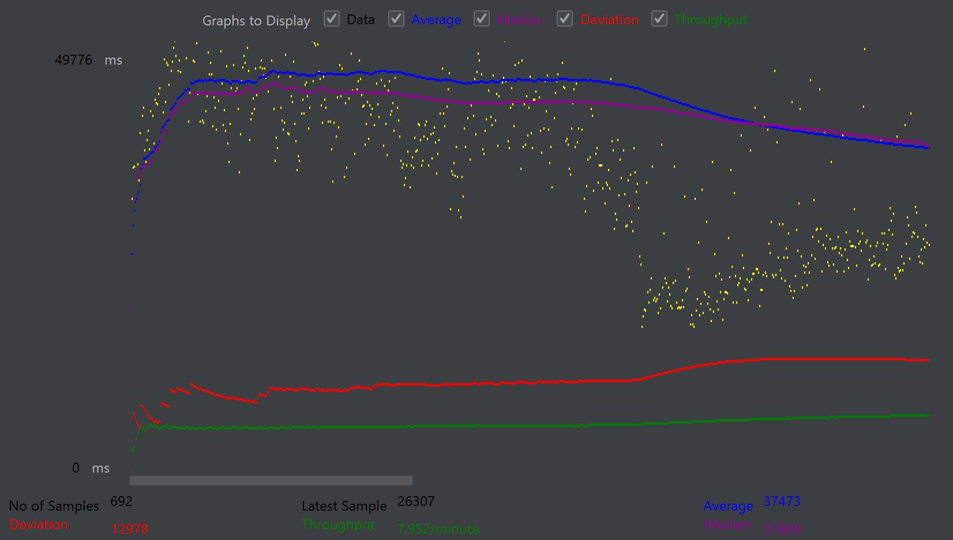

**4. 결론 및 제언**

* **결론**:
  + 로깅 방식에 따라 트랜잭션 처리량과 응답 시간이 크게 달라짐.
  + 파일 방식이 DB 로깅보다 성능이 우수.
  + 파일로 로깅한 후 스프링 배치를 이용해 DB에 적재하는 방식 채택